知的障がいのある方へ

令和８年
大阪障害者職業能力開発校等
生徒募集案内

４月入校 | 校・施設名  科目名 | 入校日 | 掲載ページ
大阪障害者職業能力開発校  ワークサービス科 |  | ４月13日（月） | ４
大阪府立北大阪高等職業技術専門校  ワークトレーニング科 |  | ４月16日（木） | ５
大阪市職業リハビリテーションセンター  ワーキングスキル科、ビジネスパートナー科 |  | ４月９日（木） | ６～７
摂津市障害者職業能力開発センター  実務作業科 |  | ４月６日（月） | ８
大阪ＩＮＡ職業支援センター  パン・菓子製造科、グリーンハーベスト科 |  | ４月８日（水） | ９～10

10月入校 | 校 名  科目名 | 入校日 | 掲載ページ
大阪府立夕陽丘高等職業技術専門校  ワークアシスト科 |  | 10月14日（水） | 11

知的障がいのある方への募集案内

募集対象者
次のすべての条件を満たしている方
・ 療育手帳を所持している方（又は申請中で、訓練開始の前日までに手帳の交付が見込まれる方）、又は、障害者職業センター等の公的判定機関で知的障がい者と判定された方
・ 自分で身のまわりの基本的なことができる方
・ ハローワークにおいて求職登録している方
・ 職業訓練を受けることにより就労が見込める方

応募手続
・ 応募前に、各校・各施設でのオープンキャンパス・入校相談・見学会に参加してください。
※ オープンキャンパス・入校相談・見学会は予約が必要です。
（予約は各校のホームページ、電話、ＦＡＸよりできます。）
・ 居住地を管轄するハローワークで求職登録し職業相談の上、入校願書を受け取ってください。
・ 応募に必要な書類は以下のとおりです。
① 「入校願書」に必要事項を記入し、写真（縦４㎝、横３㎝）を貼ってください。
② 療育手帳を所持しておらず、障害者職業センター等の公的判定機関で知的障がいと判定された
方は、「判定書」の写しを添付してください。
・ 応募書類は、ハローワークの窓口へ提出してください。
・ 各校・各施設で応募受付は行いません。また、郵送または代理人による応募受付も行いません。
・ 応募完了時に、ハローワークの窓口で応募票（水色）をお渡ししますので、本人が必要事項を記入の上、選考試験日当日に持参してください。

選考試験
・ 選考試験は各校・各施設で実施します。
・ 合格発表及び通知については各校・各施設から選考日に連絡します。
・ 応募者数が募集定員に達しない場合でも、選考の結果により不合格となる場合があります。
・ 選考試験日の午前７時の時点で、大阪府内のいずれかの地域に暴風警報または
特別警報が発令されている場合等は、選考日を延期することがあります。
詳しくは各校・各施設へお問い合わせください。

必要経費等
・ 教科書代、作業服代等の実費が必要です。
※ 必要経費は科目により異なりますので、詳細は各校・各施設にお問い合わせください。
・ ハローワークの受講指示を受けて入校された方は、雇用保険の失業給付期間が延長されるなど の援護措置が適用される場合があります。また、支援指示を受けて一定の要件を満たした場合、職業訓練受講給付金などを受けることができる場合があります。詳しくはハローワークへお問合せください。

その他
・ 合格された方は、指定する期日までに、必ず「健康診断書（入校日前３か月以内のもの）」を提出してください。

科目コード

校・施設名 | 科目名 | 科目コード
大阪障害者職業能力開発校 | ワークサービス科 | 707
大阪府立北大阪高等職業技術専門校 | ワークトレーニング科 | 908
大阪府立夕陽丘高等職業技術専門校 | ワークアシスト科 | 541
大阪市職業リハビリテーションセンター | ワーキングスキル科 | 825
大阪市職業リハビリテーションセンター | ビジネスパートナー科 | 829
摂津市障害者職業能力開発センター | 実務作業科 | 834
大阪ＩＮＡ職業支援センター | パン・菓子製造科 | 841
大阪ＩＮＡ職業支援センター | グリーンハーベスト科 | 843

過去の試験問題
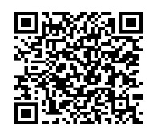
・ 過去の試験問題例は、こちらで公開しています。
https://www.pref.osaka.lg.jp/o110110/nokai/h-oshirase/h230-siken2.html

4月入校の科目案内

大阪障害者職業能力開発校
ワークサービス科 (１年訓練)

〇物流・事務補助・ものづくり・清掃作業などの分野の知識や技能を習得する科目です。
〇仕事に必要なチームワーク、ビジネスマナー、作業体力を身に付け、長期就労をめざすための適応能力を
高め、自分にあった就職先を見つけます。
４月入校 |  | 募集人数 | 願書受付期間 | 選考試験日 | 合格発表日
一次募集 | Ａ日程 ※1 | 18人 | 令和７年11月4日(火)から  令和7年11月21日(金)まで | 令和7年  12月11日（木） | 令和7年  12月22日（月）
一次募集 | Ｂ日程 ※1 | ７人 | 令和7年11月25日(火)から  令和8年１月14日(水)まで | 令和8年  2月2日（月） | 令和8年  ２月10日（火）
二次募集 |  | ※2 | 令和8年1月23日(金)から  令和8年3月2日(月)まで | 令和8年  3月19日（木） | 令和8年  3月30日（月）
※1 Ａ、Ｂ日程は選考の結果にかかわらず、必ず実施します。
※2 一次募集選考の結果、募集人数に達しなかった場合に、二次募集を行います。

選考開始時間
・午前９時15分
選考内容
・国語、算数、面接試験、適性検査
選考日の注意事項
・選考開始時間までに来校し、受付を済ませてください。
・筆記用具（鉛筆、消しゴム）、上履き及び、応募票を持参してください。
・昼食を持参し食事をしていただいても構いません。
・保護者・支援者の同伴は可能です。
取得可能な資格
・フォークリフト運転（荷重１ｔ未満）特別教育
・コンピューターサービス技能評価試験（ワープロ部門）（中央職業能力開発協会）
・コンピューターサービス技能評価試験（表計算部門）（中央職業能力開発協会）
その他
・通校が困難な方のために、校内に寮の施設があり、一定の要件を
満たす方は寮が利用できます。また、交通機関の学割が適用されます。
・教科書代等 概ね15,000円
（※企業実習・就職活動時の交通費、資格取得受験料、
訓練生保険料等は別途必要）
訓練時間 平日（月～金曜日）
・９時10分から16時25分まで

大阪府立北大阪高等職業技術専門校
ワークトレーニング科 (1年訓練)

〇ものづくり、物流、事務補助、清掃などの技能・技術を習得する科目です。
〇「体育」や「社会生活技能」を通じて、社会人力を高め長く働き続ける力を養います。
〇また、会社見学及び職場実習を積極的に行い、仕事に対する実践的な力を身に付けます。

４月入校 |  | 募集人数 | 願書受付期間 | 選考試験日 | 合格発表日
一次募集 | Ａ日程 ※1 | 10人 | 令和７年11月4日(火)から  令和7年11月21日(金)まで | 令和7年  12月11日（木） | 令和7年  12月22日（月）
一次募集 | Ｂ日程 ※1 | 5人 | 令和7年11月25日(火)から  令和8年１月14日(水)まで | 令和8年  2月2日（月） | 令和8年  ２月10日（火）
二次募集 |  | ※2 | 令和8年1月23日(金)から  令和8年3月2日(月)まで | 令和8年  3月19日（木） | 令和8年  3月30日（月）
※1 Ａ、Ｂ日程は選考の結果にかかわらず、必ず実施します。
※2 一次募集選考の結果、募集人数に達しなかった場合に、二次募集を行います。

選考開始時間
・午前９時15分
選考内容
・国語、算数、面接試験、適性検査
選考日の注意事項
・選考開始時間までに来校し、受付を済ませてください。
・筆記用具（鉛筆、消しゴム）、応募票を持参してください。
・ご家族・支援者の同伴は可能です。
取得可能な資格
・フォークリフト運転（荷重１ｔ未満）特別教育
・自由研削砥石の取替え等の業務に係る特別教育
・日本語ワープロ検定試験（日本情報処理検定協会）
・表計算検定試験（日本情報処理検定協会）
訓練時間 平日（月～金曜日）
・９時20分から16時30分まで
その他
・教科書代等 概ね15,000円
（※企業実習・就職活動時の交通費、資格取得受験料、訓練生保険料等は別途必要）

大阪市職業リハビリテーションセンター
ワーキングスキル科 (1年訓練)

〇様々な職業技能習得に挑戦し、自分の得意分野を見つけていただく科目です。
〇ピッキング、電子部品の組立、ハンダ付け、清掃の技能を習得します。
〇一人ひとりの適性に応じた仕事に就くことを目指します。

４月入校 | 募集人数 | 願書受付期間 | 選考試験日 | 合格発表日
一次募集 | 15人 | 令和7年11月4日(火)から  令和7年11月21日(金)まで | 令和7年  12月9日（火）10日（水）  11日（木） | 令和7年  12月22日（月）
二次募集 | ※ | 令和7年12月23日(火)から  令和8年１月14日(水)まで | 令和8年  2月2日（月） | 令和8年  ２月10日（火）
三次募集 | ※ | 令和8年2月12日(木)から  令和8年3月2日(月)まで | 令和8年  3月19日（木） | 令和8年  3月26日（木）
※ 一次募集選考の結果、募集人数に達しなかった場合に、二次募集を行います。
また、二次募集の募集状況、選考状況により三次募集を行います。

選考内容
・筆記試験（国語、算数等）、面接試験、作業評価
選考日の注意事項
・応募者には選考日までに詳しい日程、集合時間、昼食の要否を通知しますので、それに従ってください。
・筆記用具（鉛筆、消しゴム）、応募票を持参してください。
・保護者・支援者の同伴は必要ありません。
※選考会場は大阪市職業指導センター内（大阪市住之江区泉1-1-110）となりますので注意してください。
取得可能な資格
・フォークリフト運転技能講習修了
・日本語ワープロ検定1～4級（日本情報処理検定協会）
・情報処理技能検定（表計算1～４級）（日本情報処理検定協会）
その他
・ビジネスパートナー科を第2希望の欄に記入することができます。
・教科書代等 概ね20,000円
（※企業実習・就職活動時の交通費、資格取得受験料等は別途必要）
訓練時間 平日（月～金曜日）
・９時20分から16時35分まで

大阪市職業リハビリテーションセンター
ビジネスパートナー科（１年訓練)

〇ワードやエクセル等の操作手法を基礎から習得します。
〇実務作業を取り入れた訓練を実施し、業務を確実に遂行できる力を習得します。
〇就労するうえで必要な労働習慣やビジネスマナーを身につけ安心して就労できる力を習得します。

４月入校 | 募集人数 | 願書受付期間 | 選考試験日 | 合格発表日
一次募集 | 10人 | 令和7年11月4日(火)から  令和7年11月21日(金)まで | 令和7年  12月9日（火）10日（水）  11日（木） | 令和7年  12月22日（月）
二次募集 | ※ | 令和7年12月23日(火)から  令和8年１月14日(水)まで | 令和8年  2月2日（月） | 令和8年  ２月10日（火）
三次募集 | ※ | 令和8年2月12日(木)から  令和8年3月2日(月)まで | 令和8年  3月19日（木） | 令和8年  3月26日（木）
※ 一次募集選考の結果、募集人数に達しなかった場合に、二次募集を行います。
また、二次募集の募集状況、選考状況により三次募集を行います。

選考内容
・筆記試験（国語、算数等）、面接試験、作業評価
選考日の注意事項
・応募者には選考日までに詳しい日程、集合時間、昼食の要否を通知しますので、それに従ってください。
・筆記用具（鉛筆、消しゴム）、応募票を持参してください。
・保護者・支援者の同伴は必要ありません。
※選考会場は大阪市職業指導センター内（大阪市住之江区泉1-1-110）となりますので注意してください。
取得可能な資格
訓練時間 平日（月～金曜日）
・９時20分から16時35分まで
・簿記検定初級（日本商工会議所）
・日本語ワープロ検定1～4級（日本情報処理検定協会）
・情報処理技能検定（表計算1～４級）（日本情報処理検定協会）
・プレゼンテーション作成検定1～４級（日本情報処理検定協会）
その他
・ワーキングスキル科を第2希望の欄に記入することができます。
・教科書代等 概ね20,000円
（※企業実習・就職活動時の交通費、資格取得受験料等は別途必要）

摂津市障害者職業能力開発センター
実務作業科 (１年訓練)

〇フィジカルトレーニング、ビルクリーニング、各種軽作業、事務実務、パソコン入力などを行い、多様な職種に
対応できる力、体力、集中力、巧緻性、社会性、コミュニケーション力等の就職に必要なスキルを身に付け、
希望する就職先を目指します。

４月入校 | 募集人数 | 願書受付期間 | 選考試験日 | 合格発表日
一次募集 | 10人 | 令和7年11月4日(火)から  令和7年11月21日(金)まで | 令和7年  12月9日（火） | 令和7年  12月22日（月）
二次募集 | ※ | 令和7年12月23日(火)から  令和8年１月14日(水)まで | 令和8年  2月2日（月） | 令和8年  ２月10日（火）
三次募集 | ※ | 令和8年2月12日(木)から  令和8年3月2日(月)まで | 令和8年  3月17日（火） | 令和8年  3月26日（木）
※ 一次募集選考の結果、募集人数に達しなかった場合に、二次募集を行います。
また、二次募集の募集状況、選考状況により三次募集を行います。

選考開始時間
・午前９時
選考内容
・国語、算数、面接試験、適性検査
選考日の注意事項
・選考開始時間までに来校し、受付を済ませてください
・筆記用具（鉛筆、消しゴム）上履き及び昼食、応募票を持参してください。（外食不可）
・保護者・支援者の同伴は必要ありません。
取得可能な資格
・日本語ワープロ検定３・４級（日本情報処理検定協会）
・情報処理技能検定（表計算４級）（日本情報処理検定協会）
訓練時間 平日（月～金曜日）
その他
・教科書・作業服 概ね23,000円
（※企業実習・就職活動時の交通費、資格取得受験料等は別途必要）

・９時から16時まで

大阪ＩＮＡ職業支援センター ＜箕面キャンパス＞
パン・菓子製造科 （１年訓練）

〇製パン、製菓の基礎的な技能と知識、食品衛生や接客マナー等を学ぶ科目です。
〇製造販売の実技を通して仕事に対する喜びや責任感を感じることで、就労への意欲や積極性を高めます。
〇幅広い職種に適応できるよう、働くための基礎的な力を伸ばします。

４月入校 | 募集人数 | 願書受付期間 | 選考試験日 | 合格発表日
一次募集 | 15人 | 令和7年11月4日(火)から  令和7年11月21日(金)まで | 令和7年  12月9日（火）10日（水）  11日（木） | 令和7年  12月22日（月）
二次募集 | ※ | 令和7年12月23日(火)から  令和8年１月14日(水)まで | 令和8年  2月2日（月） | 令和8年  ２月10日（火）
三次募集 | ※ | 令和8年2月12日(木)から  令和8年3月2日(月)まで | 令和8年  3月19日（木） | 令和8年  3月26日（木）
※ 一次募集選考の結果、募集人数に達しなかった場合に、二次募集を行います。
また、二次募集の募集状況、選考状況により三次募集を行います。

選考内容
・国語、算数、面接試験、適性検査
選考日の注意事項
・応募者には選考日までに詳しい日程、集合時間を郵送でお知らせしますので、それに従ってください。
・筆記用具（鉛筆、消しゴム）上履き、応募票を持参してください。
・面接試験には保護者・支援者が同伴してください。
※ 選考会場は、２科目共に、箕面キャンパスで行います。（箕面キャンパス：箕面市稲6-15-26）
訓練時間 平日（月～金曜日）
・９時から16時30分まで
その他
・グリーンハーベスト科を第２希望の欄に記入することができます。
・教科書代・作業服代等 概ね25,000円
（※企業実習・就職活動時の交通費、資格取得受験料等は別途必要）

大阪ＩＮＡ職業支援センター ＜富田林キャンパス＞
グリーンハーベスト科（１年訓練）

〇野菜や果樹の栽培に必要な技能と知識を学ぶ科目です。
〇農機具等を使用し、機械操作や安全への配慮についても学びます。
〇日々変化に注意しながら農産物を育て、収穫物の販売実習で接客マナーを身に付けるなど、幅広い職種に適応できる力を伸ばします。

４月入校 | 募集人数 | 願書受付期間 | 選考試験日 | 合格発表日
一次募集 | ５人 | 令和7年11月4日(火)から  令和7年11月21日(金)まで | 令和7年  12月9日（火）10日（水）  11日（木） | 令和7年  12月22日（月）
二次募集 | ※ | 令和7年12月23日(火)から  令和8年１月14日(水)まで | 令和8年  2月2日（月） | 令和8年  ２月10日（火）
三次募集 | ※ | 令和8年2月12日(木)から  令和8年3月2日(月)まで | 令和8年  3月19日（木） | 令和8年  3月26日（木）
※ 一次募集選考の結果、募集人数に達しなかった場合に、二次募集を行います。
また、二次募集の募集状況、選考状況により三次募集を行います。

選考内容
・国語、算数、面接試験、適性検査
選考日の注意事項
・応募者には選考日までに詳しい日程、集合時間を郵送でお知らせしますので、それに従ってください。
・筆記用具（鉛筆、消しゴム）上履き、応募票を持参してください。
・面接試験には保護者・支援者が同伴してください。
※ 選考会場は、２科目共に、箕面キャンパスで行います。（箕面キャンパス：箕面市稲6-15-26）
訓練時間 平日（月～金曜日）
・９時から16時30分まで
10月入校の科目案内
その他
・パン・菓子製造科を第２希望の欄に記入することができます。
・教科書代・作業服代等 概ね30,000円
（※企業実習・就職活動時の交通費、資格取得受験料等は別途必要）

大阪府立夕陽丘高等職業技術専門校
ワークアシスト科 （１年訓練）

〇清掃（清掃作業・ベッドメイキングなど）や事務補助（データ入力・丁合作業など）の訓練を通じて、自分の特性を把握し自己理解を深めます。
〇同時に、継続的に就業するために必要な「社会生活技能」や「コミュニケーション能力」を養います。

１０月入校 |  | 募集人数 | 願書受付期間 | 選考試験日 | 合格発表日
一次募集 | Ａ日程 ※1 | 10人 | 令和8年６月1日(月)から  令和8年６月29日(月)まで | 令和8年  7月16日（木） | 令和8年  ７月27日（月）
一次募集 | Ｂ日程 ※1 | 10人 | 令和8年６月30日(火)から  令和8年７月30日(木)まで | 令和8年  8月19日（水） | 令和8年  ８月27日（木）
二次募集 |  | ※2 | 令和8年8月10日(月)から  令和8年8月28日(金)まで | 令和8年  9月16日（水） | 令和8年  9月29日（火）
※1 Ａ、Ｂ日程は選考の結果にかかわらず、必ず実施します。
※2 一次募集選考の結果、募集人数に達しなかった場合に、二次募集を行います。

選考開始時間
・午前９時30分
選考内容
・国語、算数、面接試験、適性検査
選考日の注意事項
・選考開始時間までに来校し、受付を済ませてください。
・筆記用具（鉛筆、消しゴム）、応募票を持参してください。
・保護者・支援者の同伴は必要ありません。
・昼食を持参し食事をしていただいても構いません。
取得可能な資格
・コンピュータサービス技能評価試験（ワープロ部門）（中央職業能力開発協会）
訓練時間 平日（月～金曜日）
・９時から16時10分まで
その他
・交通機関の学割が適用されます。
・教科書代・作業服代等 概ね20,000円
（※企業実習・就職活動時の交通費、資格取得受験料、訓練生保険料等は別途必要）

以下の科目については、大阪市職業指導センターのホームページをご覧ください。

大阪市職業指導センター （2年訓練）

大阪市職業指導センターは、知的障がいのある方を対象に２年間の作業系職業指導を行う施設です。
職業基礎訓練（１年目）を実施後、職業能力開発訓練（２年目）を大阪障害者職業能力開発校の特別委託訓練として行い、就労に必要な知識・技能を付与し雇用の促進を図ります。

職業基礎科（１年目）
定員 15名
訓練期間 令和8年４月～令和9年3月 訓練時間 平日（月～金曜日）９時20分から16時45分まで
訓練内容 〇「生活習慣」と「作業習慣」を自己管理できるように訓練を行います。
〇様々な体験を通して「自ら選択する力・決定する力」を養い、生活の幅を広げるとともに、楽しみながら働く基盤をつくります。

総合流通科（2年目、職業基礎科の訓練実施後に行う職業能力開発訓練）
定員 15名
訓練期間 令和9年4月～令和10年３月
訓練内容
〇一人ひとりの個性や資質等を十分に把握し、就労意欲の向上とモノづくりや社会に貢献する喜びを
育みます。
○製造から物流、販売といった一連の流れに関する専門知識と技能を習得する職業訓練の機会を
通して、企業が求める実践的な職業人の育成を目指します。
取得可能な資格
・フォークリフト運転（1ｔ以上）技能講習修了
・食品衛生責任者養成講習修了
・日本語ワープロ検定（日本情報処理検定協会）
・情報処理技能検定（表計算３～４級）（日本情報処理検定協会）

※訓練に関するお問い合わせ
社会福祉法人 大阪市障害者福祉・スポーツ協会 大阪市職業指導センター
住所：〒559-0023 大阪市住之江区泉1丁目１番110号
電話 ：06-6685-9075
又は、社会福祉法人大阪市障害者福祉・スポーツ協会 総合相談室
（大阪市職業リハビリテーション内） 電話：06-6704-7201
ハローワーク 一覧
ハローワーク | 所在地 | 電話番号  （ﾌｧｸｽ番号） | 管轄区域
大阪東 | 〒540-0011  大阪市中央区農人橋2-1-36  ピップビル１～3階 | 06-6942-4771  (06-6942-4784) | 中央区（大阪西の管轄区域を除く）、東成区、天王寺区、城東区、鶴見区、生野区
梅田 | 〒530-0001  大阪市北区梅田1-2-2  大阪駅前第２ビル16階 | 06-6344-8609  (06-6344-0840) | 北区、都島区、旭区、此花区、福島区、西淀川区
大阪西 | 〒552-0011  大阪市港区南市岡1-2-34 | 06-6582-5271  (06-4393-0577) | 西区、浪速区、港区、大正区、中央区（安堂寺町、上本町西、東平、上汐1～2、中寺、松屋町、瓦屋町、高津、南船場、島之内、道頓堀、千日前、難波千日前、難波、日本橋、東心斎橋、心斎橋筋、西心斎橋、宗右衛門町、谷町6～9丁目）
阿倍野 | 〒545-0004  大阪市阿倍野区文の里1-4-2 | 06-4399-6007  (06-7711-6021) | 住之江区、住吉区、西成区、阿倍野区、  東住吉区、平野区
淀川 | 〒532-0024  大阪市淀川区十三本町3-4-11 | 06-6302-4771  (06-6886-3868) | 東淀川区、淀川区、吹田市
池田 | 〒563-0058  池田市栄本町12-9 | 072-751-2595  (072-751-5848) | 池田市、豊中市、箕面市、豊能郡
茨木 | 〒567-0885  茨木市東中条町1-12 | 072-623-2551  (072-623-2896) | 茨木市、高槻市、摂津市、三島郡島本町
枚方 | 〒573-0031  枚方市岡本町7-1枚方ビオルネ6階 | 072-841-3363  (072-841-1101) | 枚方市、寝屋川市、交野市
門真 | 〒571-0045  門真市殿島町6-4守口門真商工会館２階 | 06-6906-6831  (06-6908-8943) | 守口市、大東市、門真市、四條畷市
布施 | 〒577-0056  東大阪市長堂1-8-イオン布施駅前店４階 | 06-6782-4221  (06-6783-6768) | 東大阪市、八尾市
藤井寺 | 〒583-0027  藤井寺市岡2-10-18ＤＨ藤井寺駅前ビル３階 | 072-955-2570  (072-955-3770) | 柏原市、松原市、羽曳野市、藤井寺市
堺 | 〒590-0078  堺市堺区南瓦町2-29  堺地方合同庁舎1～3階 | 072-238-8301  (072-238-8311) | 堺市
河内長野 | 〒586-0025  河内長野市昭栄町7-2 | 0721-53-3081  (0721-53-3194) | 河内長野市、富田林市、大阪狭山市、南河内郡
泉大津 | 〒595-0025  泉大津市旭町22-45 テクスピア大阪2階 | 0725-32-5181  (0725-22-2226) | 泉大津市、和泉市、高石市、泉北郡忠岡町
岸和田 | 〒596-0826  岸和田市作才町1264 | 072-431-5541  (072-423-8609) | 岸和田市、貝塚市
泉佐野 | 〒598-0007  泉佐野市上町2-1-20 | 072-463-0565  (072-462-8689) | 泉佐野市、泉南市、阪南市、泉南郡
ＭＥＭＯ

障がいのある方を対象とした
職業訓練施設個別相談会
令和８年４月入校向け 参加無料

。ｌｌｌ

事前申込必要

大阪府が実施している障がいのある方を対象とした職業訓練の紹介と個別相談を行います。大阪労働局やハローワークに協力をいただいて実施しています。就職を目指す障がい者のみなさんや、保護者・支援者のみなさん、ぜひ、ご参加ください。

第３回  10月25日(土)  13：20～16：20  （受付13：00～） | 会場： エル・おおさか（府立労働センター）  Osaka Metro谷町線・京阪電鉄「天満橋駅」から西へ約300m      Osaka Metro堺筋線・京阪電鉄「北浜駅」から東へ約500m  ※11階セミナールームで実施します。  ※参加者多数の場合は同じ階に待合室を設けます。
第４回  12月４日(木)  13：20～16：20  （受付13：00～） | 会場： 夕陽丘ぎせんこう  Osaka Metro 谷町線・千日前線 谷町九丁目駅から南へ約600ｍ  Osaka Metro 谷町線 四天王寺前夕陽ヶ丘駅から北へ約600m    近鉄線 大阪上本町駅から南西へ約800ｍ  ※当日は、夕陽丘校で実施している知的障がい、精神障がい、  発達障がいのある方の訓練を見学できます。
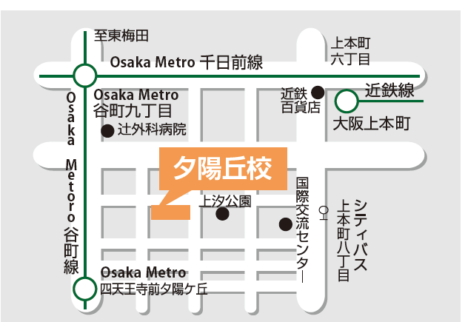

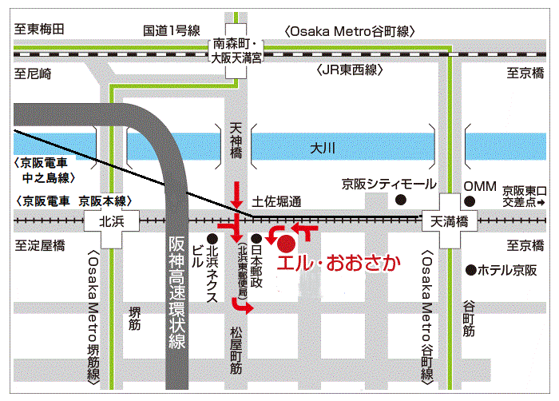
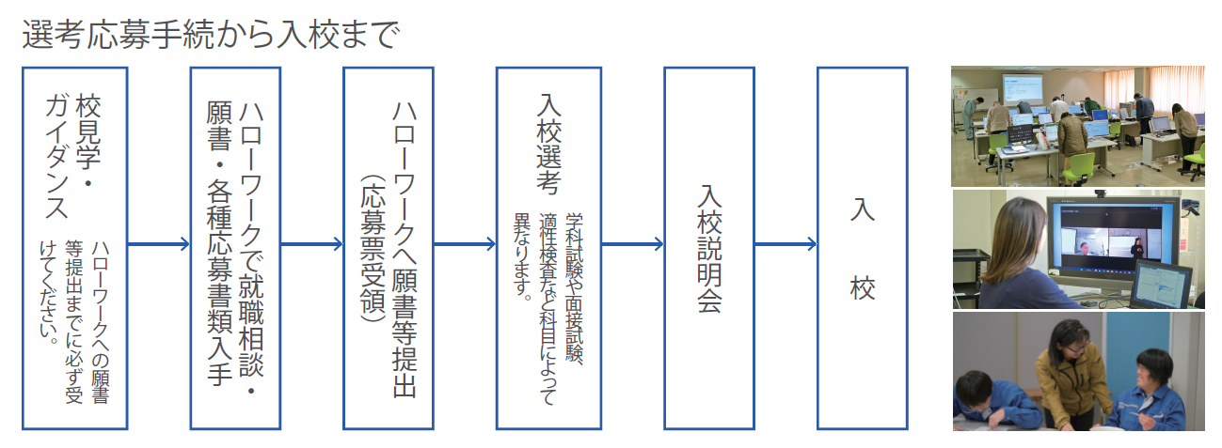

大阪府立夕陽丘高等職業技術専門校
所在地：大阪市天王寺区上汐４丁目４−１
エル・おおさか （府立労働センター）
所在地：大阪市中央区北浜東3-14

選考試験会場

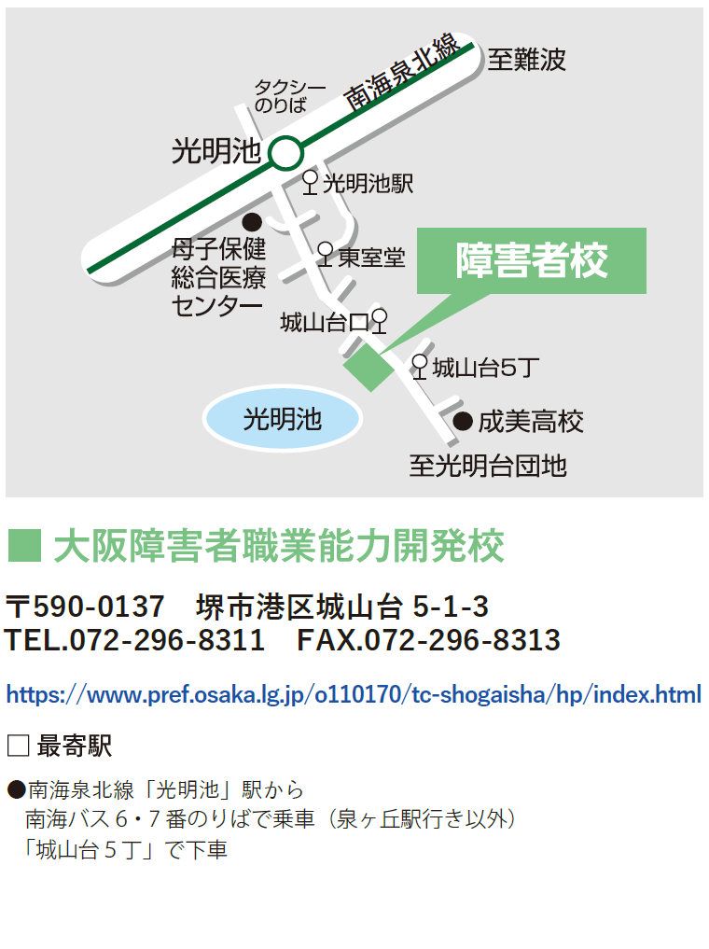
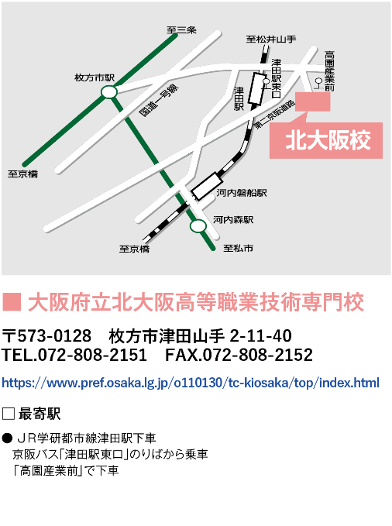
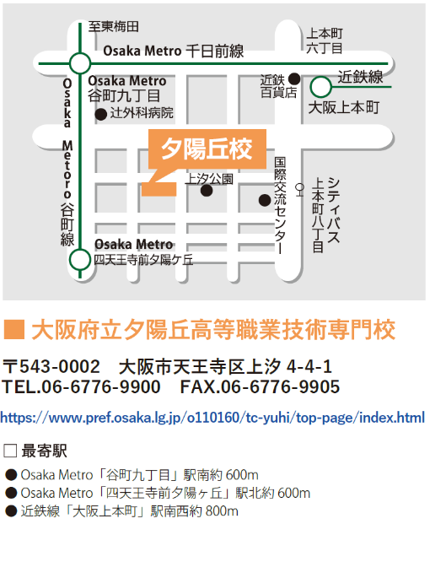

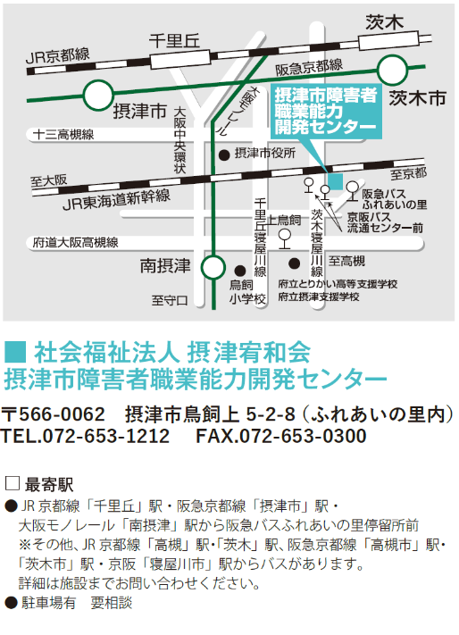
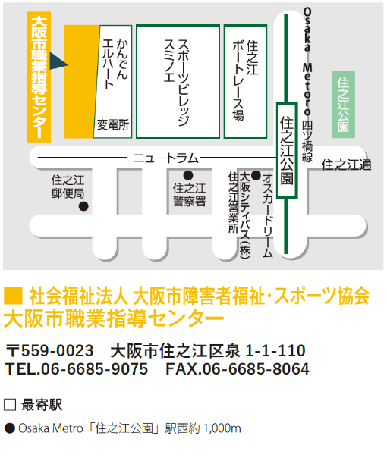
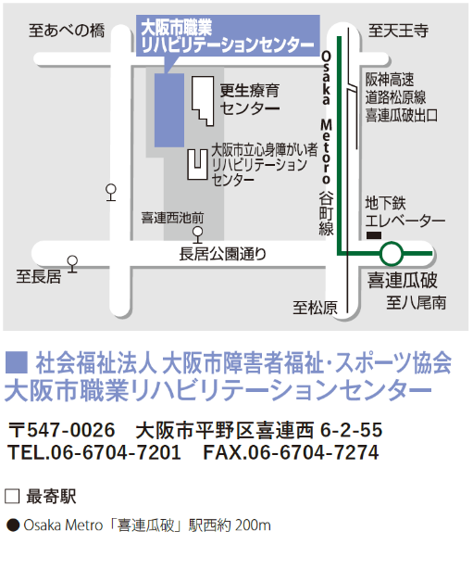

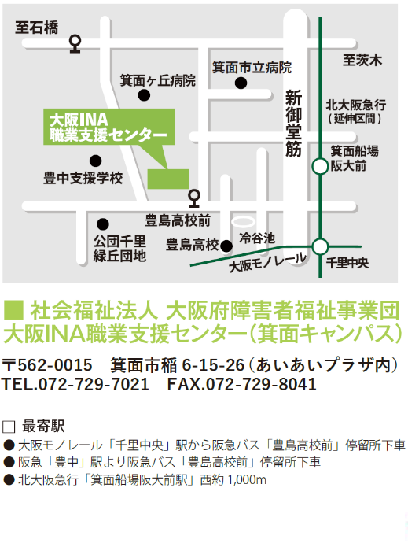

【自転車保険の加入について】
府の条例により、通校に自転車を利用される方は、自転車損害賠償保険等への加入が必須となります。

【敷地内での喫煙について】
受動喫煙防止強化のため、喫煙できる場所と時間を制限しています。


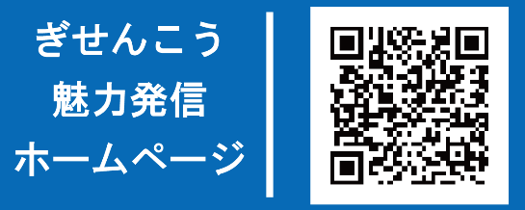



大阪府商工労働部雇用推進室人材育成課 令和７年10月発行
〒559-8555 大阪市住之江区南港北1-14-16 咲洲庁舎24階／ＴＥＬ 06-6210-9532

